Pressemitteilung wpi 624 / 1218  Fachgebiet: Unternehmensnews  ifm engagiert sich: Azubis spenden über 1200€ an die Freie Schule Essen e.V.  Essen, Dezember 2018 – Im Glückaufhaus haben die Essener ifm-Azubis am 06.12.2018 für alle ifm-Mitarbeiter einen vorweihnachtlichen Kuchenverkauf für den guten Zweck gestartet. Die Einnahmen wurden an die Freie Schule Essen e.V. gespendet.  Dank zahlreicher Spender ist eine beachtliche Summe von 1216,38 Euro zusammengekommen. Am Mittwoch, den 12.12.2018, haben drei Auszubildende von ifm - Stephanie Stecher, Lars Peine und Celine Schulte - stellvertretend für das ganze Azubi-Team Essen die Spendengelder an die Freie Schule Essen übergeben.  Die Freie Schule Essen e.V. fördert mit verschiedensten Programmen das Potenzial Kinder und Jugendlicher, die sonst kaum eine Chance hätten. Aus angrenzenden Schulen findet von Montag bis Freitag eine verbindliche Betreuung für Grundschüler und eine Übermittagsbetreuung mit intensiver Betreuung in Kleingruppen statt. Die Kinder werden mit einem frisch zubereiteten Mittagessen und zum Teil auch mit Abendessen versorgt, damit niemand hungrig nach Hause gehen muss. Zudem wird eine gezielte Lernförderung und Nachhilfe angeboten. Für Jugendliche stehen im Morgen- und Abendbereich verschiedene Angebote zur Verfügung. Der Verein bietet wöchentliche Kursangebote an, die jedes Quartal wechseln.  Texte / Bilder finden Sie unter: www.ifm.com/de/presse-unternehmen | Kontakt  ifm electronic gmbh  Friedrichstr. 1  45128 Essen  www.ifm.com  Tel.: 0201 / 24 22-0  Fax.: 0201 / 24 22-1200  E-Mail: presse@ifm.com  Simone Felderhoff  Unternehmenskommunikation  Tel.: 0201 / 24 22 1411  E-Mail: simone.felderhoff@ifm.com
  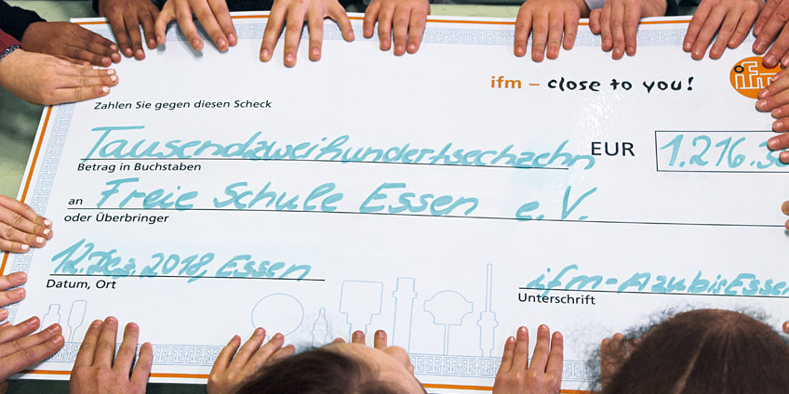 | wpi_624_print.jpg  ifm-Azubis spenden über 1200€ an die Freie Schule Essen e.V.

